โครงการจิตอาสาพระราชทานตามแนวพระราชดำริ
ประจำเดือน มีนาคม 2567

กิจกรรมจิตอาสาจิตอาสา “ เราทำความดีเพื่อชาติ ศาสน์ กษัตริย์ ”
ร่วมกิจกรรมสาธารณะประโยชน์
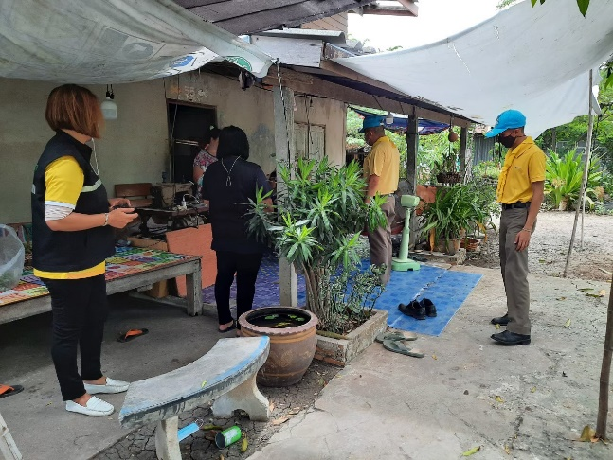
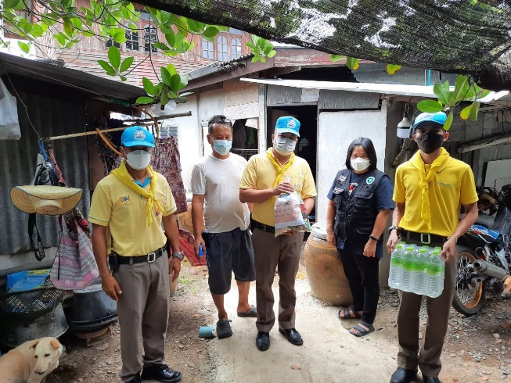

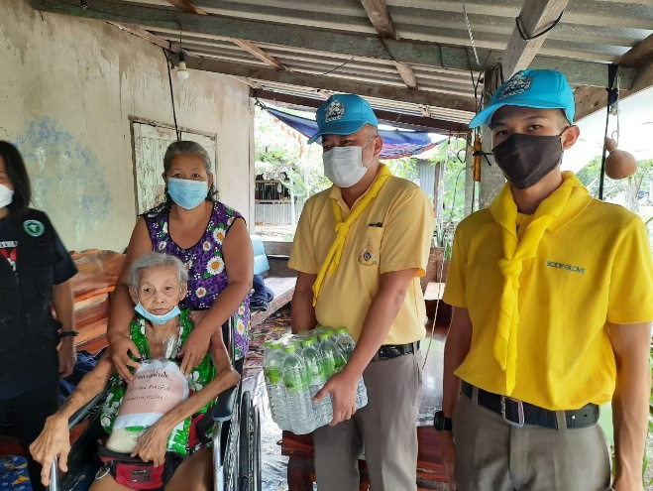
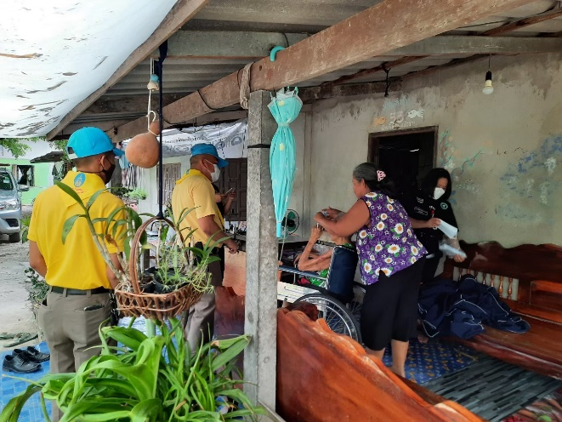

วันที่ 18 มีนาคม 2567 เวลา 13.30 น. พ.ต.ท.วิชัย จำปีหอม สว.สภ.ระโสม พร้อมข้าราชการตำรวจ สภ.ระโสม และ จิตอาสา ได้เข้าร่วมกิจกรรม มอบสิ่งของอำนวยความสะดวก และอาหารแห้ง น้ำดื่ม แก่ผู้ป่วยในพื้นที่

